GUÍA SIMULACIÓN 2

ENTRENAMIENTO EN LESIONES OSEOMUSCULARES, VENDAJES Y TRASLADO

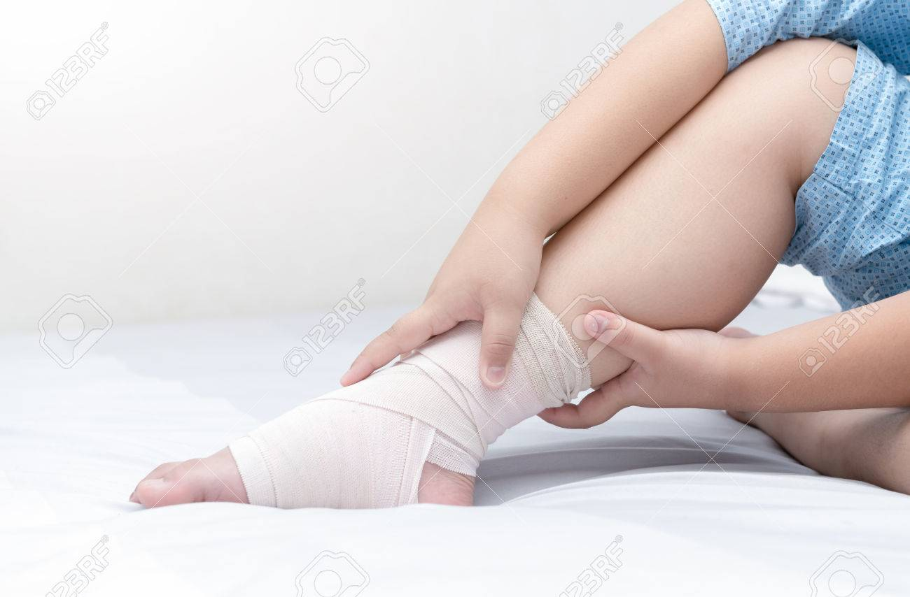

ASIGNATURA:

TECNICAS DE PRIMEROS AUXILIOS

DIRIGIDO A:

TECNICO SUPERIOR DE ENFERMERIA

REQUISITOS:

Sin requisitos.

INTRODUCCIÓN

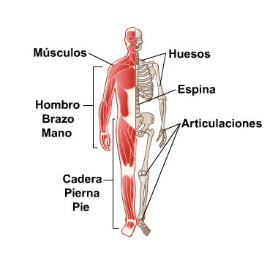
El aparato locomotor del ser humano es el encargado de entregar el soporte, la protección de órganos nobles, como cerebro y corazón, además de permitir la movilidad al organismo. Es está integrado por 3 sistemas: el sistema óseo, donde encontramos más de 205 huesos, el sistema muscular con 632 músculos, con funciones de protección de órganos y otorgar movilidad. Además, encontramos a las articulaciones, responsables de proteger la relación y unión entre huesos, generando con esto la posibilidad de movimiento en cada una de dichas uniones. Cuando una de estas estructuras es sometida a energías que sobrepasan la resistencia de ellas, estamos frente a una lesión oseomuscular.
En la simulación de hoy, Ud. pondrá en práctica todos los conocimientos entregados en la unidad 2 en relación con lesiones oseomusculares, vendajes y traslados. Para que la simulación sea una experiencia verdaderamente provechosa para Ud. le recomendamos:
Estudie previamente: Revise las clases virtuales días antes de la simulación. Complemente su estudio con esta guía, a modo de repaso.
Pregunte: Esta asignatura, probablemente, es nueva para Ud., por lo que es muy probable que quizá tenga varias interrogantes. Si tiene dudas, plantéelas a su docente antes de la simulación. Esto le permitirá enfrentar las situaciones de mejor manera.
Trabaje en equipo: En salud siempre trabajamos en equipo, y esta asignatura no será la excepción. El docente le solicitará que forme equipos de trabajo con sus compañeros, con los que deberá ponerse de acuerdo y buscar la manera de ejecutar el trabajo de a mejor manera posible, en beneficio del accidentado a su cargo.
Póngase a prueba: ¡Supérese así mismo en las sesiones de entrenamiento! Si sigue los pasos previamente descritos, sin lugar a duda, la asignatura será una experiencia que le permitirá ayudar a las personas y quizá, salvarle la vida. Nosotros, creemos firmemente que Ud. es capaz de entregar os mejores cuidados en beneficio de otros, y esta es la mejor forma de demostrarlo.

Competencias Asociadas a la Asignatura
Proporcionar atención de primeros auxilios, en situaciones de emergencia médica, en el ámbito individual o colectivo, estableciendo condición de riesgo vital, de acuerdo a normas y protocolos nacionales e internacionales vigentes.

Unidades de Competencias Asociadas a la Asignatura

- Identificar las distintas situaciones de emergencias médicas, en el ámbito individual y colectivo.

- Reconoce las normas y protocolos, nacionales e internacionales vigentes, utilizados en la atención de emergencias médicas, con y sin riesgo vital.

MARCO DE REFERENCIA TEÓRICO

Las lesiones oseomusculares corresponden a un cambio en la estructura muscular, esquelética y/o articular, donde usualmente se ve involucrada una alta energía, al que provoca la lesión. Las causas que más frecuentemente producen lesiones oseomusculares son: superar la resistencia de la estructura ósea, muscular o articular y movimientos anómalos. Otro factor condicionante para producir la lesión se relaciona con las edades extremas. En los niños (hueso con menos resistencia por tener mayor tejido cartilaginoso) y adultos mayores (ej. osteoporosis).
Dentro de las lesiones oseomusculares encontramos: esguinces, distensiones (desgarros), luxaciones y fracturas.

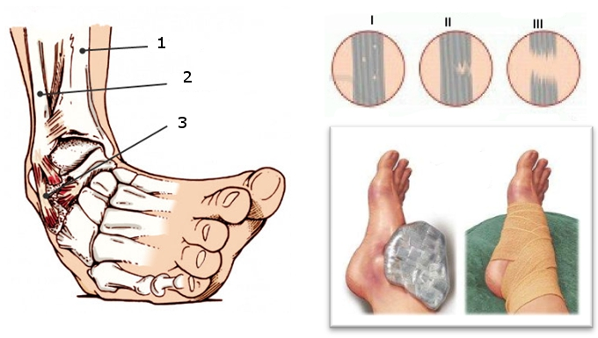
Esguinces: Corresponde a una distensión traumática de los ligamentos. Los esguinces se clasifican en tres grados de leve a severo, con mayor incidencia en la articulación de la rodillo, tobillo y codo. Se caracteriza por presentar dolor, edema, equimosis, impotencia funcional y deformidad en la zona de la articulación.


Distensión Muscular: En estos casos se producen cuando existe ruptura de las fibras musculares. Se caracteriza por producir Dolor al movimiento, edema, equimosis y espasmos (calambres).

El tratamiento general de primeros auxilios en caso de esguinces o distensión muscular es aplicar la nemotecnia RIFE: Reposo de la extremidad lesionada, Inmovilización por medio de un vendaje, Frío local y Elevar la extremidad, para disminuir el riesgo de mayor edema. Se debe considerar activar el ABC de la emergencia o trasladar si la lesión lo amerita.

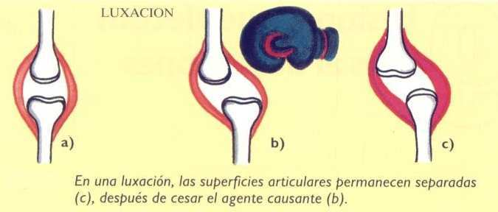
Luxaciones: Aquí existe un desplazamiento óseo en una articulación, superando la resistencia de ella. Se caracteriza por dolor, impotencia funcional, deformación articular y pérdida de los ejes funcionales, lo que dificulta realizar los movimientos habituales de dicha articulación (ej. flexión/extensión). No se debe intentar entrar el hueso, pues se puede causar un daño mayor. Se debe activar el ABC de la emergencia o trasladar al accidentado, si sus condiciones lo permiten Para tratar la lesión utilice la nemotecnia RIF (reposo, inmovilización y frío local)

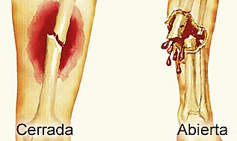
Fracturas: Se define como la pérdida de continuidad ósea, ocasionada por una fuerza que supera la resistencia ósea. Se clasifican en F. Cerradas: No existe separación de fragmentos óseos.
F. expuestas: En este caso el hueso rompe, se desplaza y atraviesa la piel.
Signos y síntomas encontramos: dolor, edema, equimosis, impotencia funcional y deformación de la zona dañada, sonido especial (chasquido), extremidad puede estar fría o adormecida (parestesia) o el hueso es visible (F. expuesta). Después de Verificar que la zona es segura, y revisar signos y síntomas del accidentado, se aplicar a la nemotecnia RIF (Reposo, Inmovilización, y Frío Local (hielo)) En caso de ser fractura expuesta, se debe controlar la herida y cohibir la hemorragia.
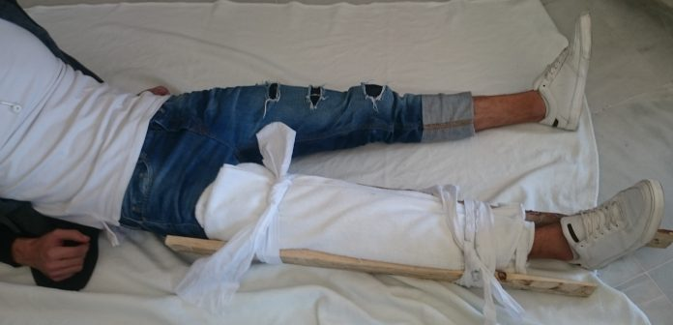
Para disminuir el riesgo de lesión, se debe inmovilizar la extremidad del accidentado con los recursos disponibles considerando:
que sea rápida y sencilla de instalar, utilizando un nudo simple, que incluya las 2 articulaciones cercanas a la fractura. Para dar estabilidad a la extremidad, se debe entablillar, es decir utilizar elementos que favorezcan a dar soporte a la zona de fractura (cartones, diarios, madera). SI es una fractura expuesta, la inmovilización debe permitir evaluar la zona de lesión.

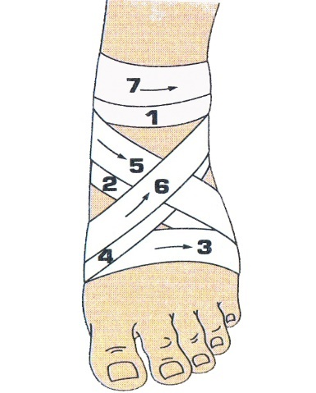
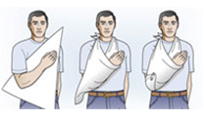
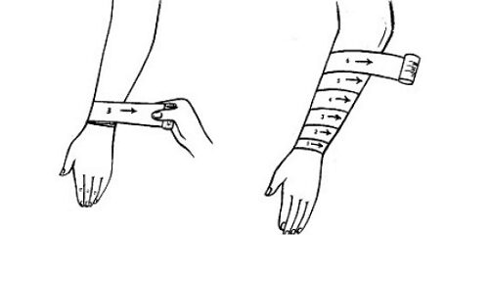
Vendaje: Corresponde a todos los insumos para cubrir herida o inmovilizar. Su objetivo es sujetar apósitos, comprimir hemorragias y dar fijación a inmovilizaciones. Debe ser firme, pero nunca apretado y siempre se debe instalar de lo más distal (lejos) a lo más proximal (cerca). En primeros auxilios los vendajes más utilizados son el vendaje circular, en 8 y de cabestrillo.
Vendaje Circular: Es útil para fijar una inmovilización, sostener apósitos, control de hemorragias.
Vendaje en 8: Se usa en articulaciones (rodilla, muñeca, tobillo), permitiendo conservar cierto grado de movilidad.
Vendaje de Cabestrillo: Permite sujetar la extremidad superior. Útil en lesiones de tejidos blandos oseomusculares
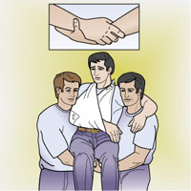
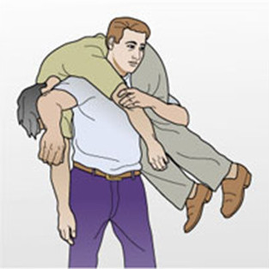
Traslado: El traslado de un lesionado, se debe realizar solo si es necesario. Nunca se debe mover a un accidentado que sufrió un accidente de alta energía, como caídas de altura, atropellos o colisión vehicular, a menos que tenga en riesgo su vida, pues podemos agravar la lesión. En estos casos, es mejor activar el ABC de la emergencia. En caso de trasladar a un accidentado, este debe tener controlada sus lesiones (heridas, hemorragias), y debe estar inmovilizado. Revisaremos las siguientes técnicas de traslado:
T. Silla Manual: Útil en accidentados conscientes.

T. Bombero: Para accidentados semiconscientes o inconscientes.

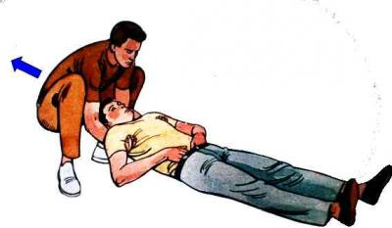
T. Por Arrastre: Útil en heridos sin sospecha de lesión de columna vertebral. Tiene dos variantes: Arrastre de rodillas y Arrastre desde atrás.

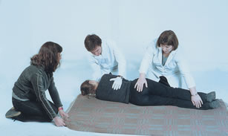
T. Con Frazada: Se utiliza para trasladar accidentados inconscientes o movilidad reducida, sin sospecha de lesión de columna vertebral. Se requieren de, al menos, 4 camilleros.

Simulación N°2

Nombre del Taller | Entrenamiento en Lesiones Oseomusculares, vendajes y traslado.
Requisitos para Taller | Asistir con la guía de entrenamiento estudiada.  Utilizar delantal o uniforme, de acuerdo a instrucciones del CTS.
Tiempo | 3 módulos de 45 minutos.
N° estudiantes | 8- 10 estudiantes por docente.
Aprendizajes del Taller | Procedimentales | Actitudinales | Conceptuales
 | Ejecutar el protocolo de atención de primeros auxilios en lesiones oseomusculares.  Aplicar las principales técnicas de vendaje y traslado utilizada en primeros auxilios.  Utiliza elementos de primeros auxilios para el manejo de los diferentes tipos de heridas. | Manifiesta proactividad al enfrentar situaciones que requieran primeros auxilios. | Reconocer las distintas lesiones que afectan las estructuras oseomusculares.  Identificar los signos y síntomas presentes en las lesiones oseomusculares.  Identificar las técnicas de vendaje para realizar inmovilizaciones en lesiones oseomusculares.
Estación o Escenario |  | Actividad
Estación 1: ¿Cuál es mi rol?  Botiquín. Identificar signos y síntomas en lesiones oseomusculares  Estación 2: “Yo sé ayudar”  Tratamiento de Primeros auxilios en lesiones de oseomusculares y aplicación de vendajes. |  | Estación 1: ¿Cuál es mi rol?  Clasificación de las lesiones oseomusculares.  Identificación de signos y síntomas y materiales para prestar primeros auxilios.  Estación 2: “Yo sé ayudar”  Atención de Primeros Auxilios en lesiones oseomusculares.
Recursos | Rol del Docente
Información en guía del docente para implementación de escenarios | Información en guía del docente para implementación de escenarios
Evaluación | Formativa, utilizando listas de cotejo.

